 Evaluarea activităţilor realizate în acest modul

- Un joc simplu şi îndrăgit de copii Spânzurătoarea poate fi adaptat pentru evaluare. Se aleg cuvinte care au legătură cu tema: fotosinteza, clorofila, cloroplaste, stomate etc.
- Un alt joc cunoscut este Memory. În funcţie de vârsta copiilor se alege un număr potrivit de cartonaşe: 16, 25 sau 36. Pentru a face jocul mai dificil se cronometrează timpul de rezolvare. Pe cartonaşe se aleg imagini care au legătură cu tema: frunze de diferite tipuri, soare, stropitori, greblă şi lopăţică, plante, flori etc. Nu uitaţi că fiecare imagine trebuie realizată în dublu exemplar. Rezistenţa cartonaşelor va fi mult îmbunătăţită dacă le veţi lamina.

Cartonaşe pentru jocul Memory.
Notă. Imaginile utilizate pentru cartonaşe sunt din Clip Art Gallery (Microsoft Office).
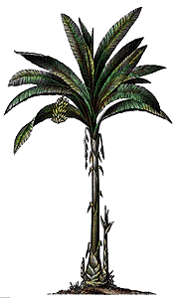

3. La evaluarea finală utilizaţi acest joc, o variantă simplificată a cuvintelor încrucişate:
Pe verticală se obţine cuvântul : Fotosinteza. Copiii fie primesc careul cu acest cuvânt scris fie le lăsaţi lor plăcerea de a-l găsi.

Numele…………………………………….Data……………….
Activitatea: Evaluare. Modul Plante- Primii paşi în lumea verde

Completaţi careul următor:
Definiţii:
- Bucătăria plantelor
- Din aer, frunzele absorb un gaz numit bioxid de ……..
- Frunzele respiră şi transpiră prin mici orificii aflate pe suprafaţa lor, numite….
- Celulele din frunze în care are loc procesul de fotosinteză
- Principalul furnizor de lumină şi căldura al plantelor şi nu numai.
- Pigmentul verde din cloroplaste care captează energia luminoasă
- Proces prin care planta elimină excesul de apă
- Rădăcinile extrag apa şi sărurile minerale din….
- Culoarea clorofilei şi a frunzelor
- Aliment dulce asemănător hranei plantelor
- Anotimp în care plantele se pregătesc de odihnă

F
O
T
O
S
I
N
T
E
Z
A

Careu completat:

 |  |  |  |  | F |  |  |  | R |  |  |  | U |  |  |  | N |  |  |  | Z |  |  |  | E |  |  | L |  | E
C | A | R | B |  | O |  |  |  | N
 |  |  | S |  | T |  |  |  | O |  |  |  | M |  |  |  | A |  |  |  | T |  |  |  | E
 |  | C | L |  | O |  |  | R |  |  |  | O |  |  |  | P |  |  |  | L |  |  |  | A |  |  | S |  | T |  |  | E
 |  |  |  |  |  |  |  |  |  |  |  | S |  |  |  | O |  |  |  | A |  |  |  | R |  |  | E
C | L | O | R |  | O |  |  | F |  |  |  | I |  |  |  | L |  |  |  | A
 |  |  | T |  | R |  |  | A |  |  |  | N |  |  |  | S |  |  |  | P |  |  |  | I |  |  | R |  | A |  |  | T |  |  | I |  | E
 | P | A | M |  | A |  |  | N |  |  |  | T
 |  |  |  |  |  |  |  | V |  |  |  | E |  |  |  | R |  |  |  | D |  |  |  | E
 |  |  | Z |  |  | A |  |  |  | H |  |  |  | A |  |  |  | R
T | O | A |  | M |  |  | N |  |  |  | A

4. Tot pentru evaluarea finală puteţi folosi o astfel de fişă:
Numele……………………………….Data…………………………..
Activitatea: Evaluare. Modul Plante- Primii paşi în lumea verde
Completaţi textul cu cuvintele potrivite din lista de mai jos:

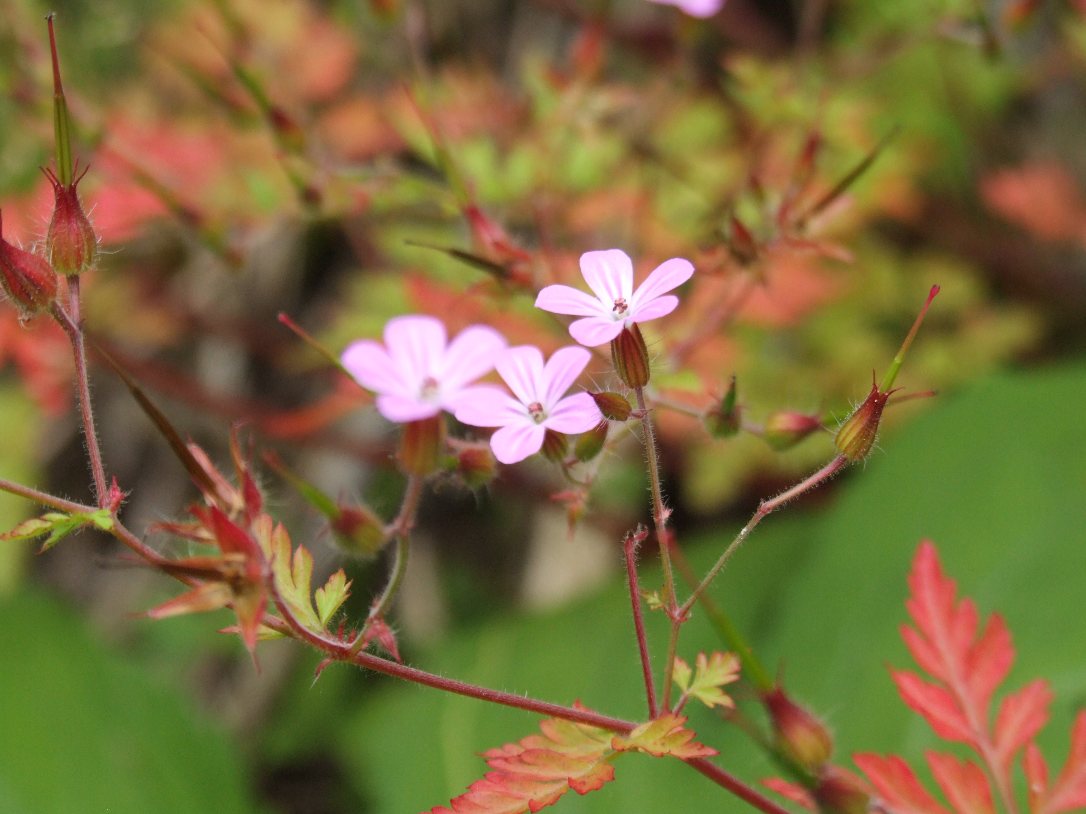
florile fructele
rădăcinile
cloroplaste
seminţe tulpină
frunzele fotosinteză
clorofilă
stomate

- ………………………..fixează planta în pământ şi absorb apa şi sărurile minerale din sol.

- Prin ……………………..este transportată apa şi sărurile de la rădăcină la frunze şi invers, hrana de la frunze la restul plantei.

- …………………. sunt bucătarii plantei. Printr-un proces numit………………….. ele pregătesc hrana plantei din aer şi apă cu ajutorul energiei luminoase. Celulele din interiorul frunzelor, în care are loc fotosinteza, se numesc……………………………

Pigmentul verde din cloroplaste se numeşte ……………………………

- Respiraţia şi transpiraţia plantelor are loc prin mici orificii de pe spatele frunzelor (pori) numite………………………….

- ………………………….au rol decorativ, dar şi în înmulţirea plantei. Din miezul florilor polenizate se formează……………………….

- În fructe se găsesc………………………….. din care se vor dezvolta noi plante.

5. Realizaţi o loterie, Loteria plantelor.
Faceţi o listă cu plante cunoscute. Numărul plantelor să fie cu 2-3 mai multe decât numărul copiilor din clasă, sau decât numărul echipelor de lucru formate. Pregătiţi bileţele cu numele acestor plante. Fiecare copil(echipă) va extrage un bilet. Sarcina lui este să realizeze un mic proiect despre planta respectivă. Pregătiţi un plan de lucru (ce anume să conţină proiectul: informaţii( nume, tip, localizare, date descriptive, utilizări, curiozităţi), desene, fotografii, scheme şi sugeraţi-le câteva surse de informare(adrese internet, enciclopedii, cărţi).

Câteva sugestii privind evaluarea modulului

Evaluarea modulului se va realiza în primul rând prin aprecierea activităţii copiilor. Analizaţi întreaga activitate a copilului. Iată câteva repere:
Observă, este interesat, curios, pune întrebări, manifestă interes pentru activitate.
Înţelege sarcinile de lucru şi le îndeplineşte, respectând etapele de lucru şi instrucţiunile date.
Notează observaţiile şi informaţiile cerute.
Caută informaţii suplimentare în diferite surse (cărţi, enciclopedii, reviste, internet). Solicită informaţii suplimentare atunci când nu înţelege ceva.
Lucrează cu atenţie, curat, îngrijit, ordonat.
În ce măsură copilul lucrează eficient şi bine singur şi în echipă.

În al doilea rând veţi verifica portofoliul realizat de copii. Portofoliul va conţine tot ceea ce a lucrat copilul în timpul activităţilor desfăşurate: fişe de lucru, de observaţie, desene, scheme, postere, teste, mici obiecte de artă, jocuri, fotografii, etc.

Modul de completare a fişelor de lucru( citeţ, ordonat, îngrijit, vocabular corespunzător) şi a fişelor de evaluare. La clasele mici „nu vor fi vânate” greşelile de ortografie şi de punctuaţie sau greşelile gramaticale. Desigur ele vor fi observate, dar nu apreciem activitatea, deocamdată, din acest punct de vedere. La clasele III-IV, pretenţiile noastre vor fi mult mai ridicate.
Realizarea desenelor şi a schemelor solicitate, a posterelor. În ce măsură desenele şi schemele realizate reflectă informaţia ştiinţifică.
Cantitatea de informaţie acumulată şi modul în care aceasta este prelucrată şi utilizată( capacitatea de generalizare, de sinteză, etc)
Modul de realizare a lucrărilor de artă sau practice. Apreciaţi tehnicile de lucru utilizate, modul de lucru, originalitatea, măsura în care informaţia ştiinţifică are o exprimare artistică.
Modul de prezentare a lucrărilor realizate (în faţa colegilor, a părinţilor, a d-voastră). Transformaţi-vă în critic de artă şi găsiţi în fiecare lucrare acel ceva care o diferenţiază de celelalte şi menţionaţi-l.

În mod cert o activitate de acest gen (Cunoaşterea mediului sau Ştiinţe ale naturii) este o activitate integrată. Dincolo de informaţia ştiinţifică, copilul utilizează cunoştinţe din alte domenii cum ar fi matematica şi limbajul şi dezvoltă abilităţi care ţin de artă şi activitate practică. O activitate de o asemenea complexitate presupune o evaluare pe măsură, dar câştigul este imens atât pentru noi cât şi pentru copii.

Un portofoliu complet, bine pregătit dă informaţii suficiente cu privire la activitatea copilului şi la nivelul de cunoştinţe asimilate, dar ne semnalează şi eventualele neclarităţi sau greşeli. Cu siguranţă veţi întâlni situaţii în care copiilor le-au rămas unele lucruri neclare sau pe care nu le-au înţeles corect. Toate aceste probleme trebuie lămurite cât mai repede, pentru a nu afecta calitatea şi

eficienţa următoarelor activităţi. Căutaţi mai degrabă sursele acestor neclarităţi sau greşeli în modul de pregătire sau de desfăşurare a activităţii decât în activitatea propriu zisă a copilului. Copilul este la început de drum. Totul este nou pentru el. Dacă va fi şi interesant sau , de ce nu, fascinant va învăţa cu plăcere toată viaţa…

Păstrând curiozitatea naturală a copiilor descoperim şi redescoperim alături de ei plăcerea de a observa şi de a experimenta. Întreaga ştiinţă se naşte din observaţie şi experiment, spunea Sainte Beuve Nu ne-am propus să devenim cu toţii oameni de ştiinţă ci doar să cunoaştem mai bine lumea în vare trăim. „Adevărata plăcere este în descoperire nu în cunoaştere” a spus odată Issac Asimov. Verificaţi „experimental” dacă are dreptate. Succes!

